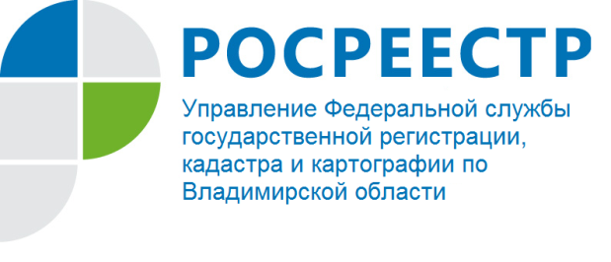
ПРЕСС-РЕЛИЗ

Жители Владимирской области могут воспользоваться полезным сервисом «Жизненные ситуации»

Управление Росреестра по Владимирской области информирует о сервисе «Жизненные ситуации» доступном в подразделе «Полезная информация», расположенном в разделах «Физическим лицам», «Юридическим лицам» или «Специалистам». Зайдя на страницу, вы можете выбрать объект, сделка с которым предполагается, а также тип операции, которую вы планируете совершить. Например, дарение, купля-продажа или наследование. Ответив на несколько вопросов, вы получите полный перечень документов, необходимый для регистрации. Там же вы можете узнать срок предоставления услуги и размер государственной пошлины. Далее можно перейти на страницу «Электронные услуги» и начать оформление сделки.
Данный сервис достаточно прост в использовании и понятен не только для молодого поколения, но и для людей старшего возраста и позволит решить различные жизненные ситуации, возникающие при проведении операций с недвижимостью.

